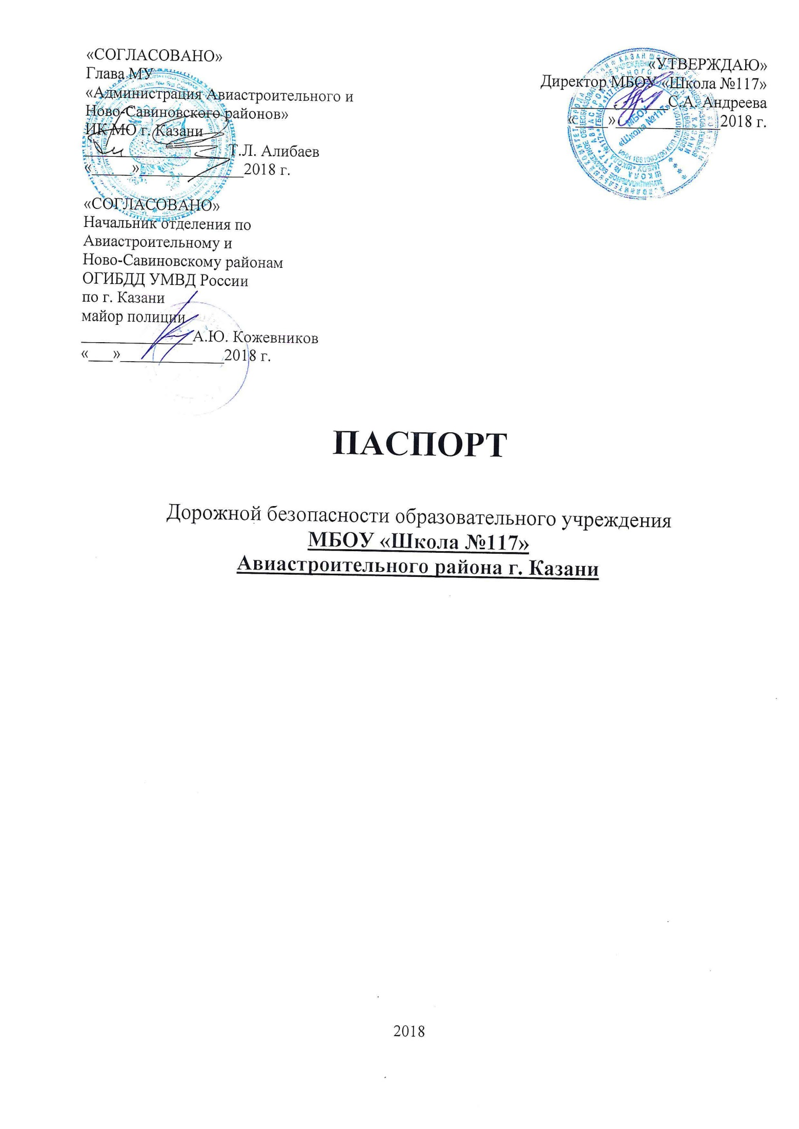

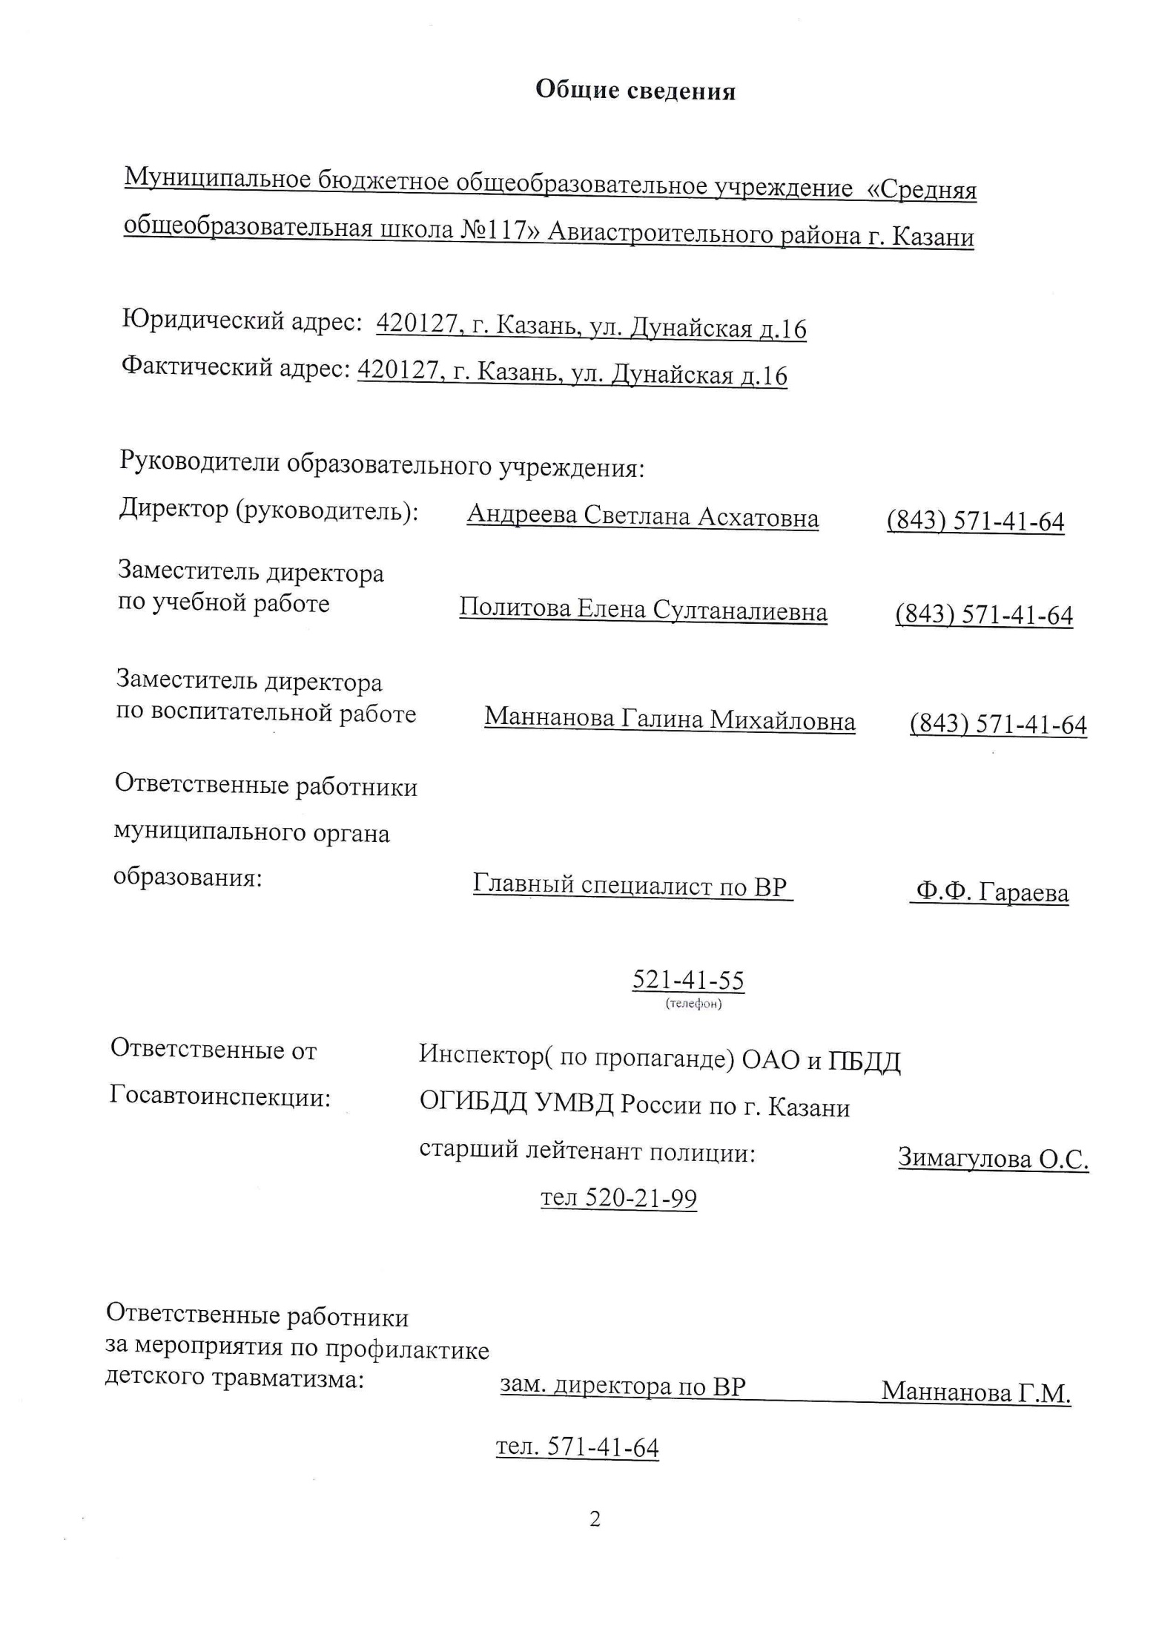Ответственные работники Маннанова Г.М. (843) 571-41-64
за мероприятия по профилактике
детского травматизма:

Отдел образования Главный специалист по
Авиастроительного и воспитательной работе Гараева .Ф. Ф.
Ново-Савиновского районов 521-41-55

Руководитель или ответственный
работник дорожно-эксплуатационной
организации, осуществляющей
содержание улично-дорожной
сети (УДС)∗ Насыров Р.Д. 570-86-59

Руководитель или ответственный
работник дорожно-эксплуатационной
организации, осуществляющей
содержание технических средств
организации дорожного
движения (ТСОДД)* Насыров Р.Д. 570-86-59
(фамилия, имя, отчество) (телефон)

Количество учащихся: 593
Наличие уголка по БДД: правое крыло школы, 1 этаж
(если имеется, указать место расположения)
Наличие класса по БДД кабинет №11
(если имеется, указать место расположения)
Наличие автогородка (площадки) по БДД не имеется

Наличие автобуса в образовательном учреждении не имеется

Время занятий в образовательном учреждении:
1-ая смена: 8.00 – 13.35 (период)
2-ая смена: 14.00 – 19.05 (период)
внеклассные занятия: 11.00 – 19.00 (период)
Телефоны оперативных служб:

Единая служба спасения: 01 (112 с мобильного телефона)
Полиция: 02
Скорая медицинская помощь: 03
Горгаз: 04
Аварийно-диспетчерская служба Авиастроительного района: 571-38-80
Аварийная служба МУП «Водоканал» (централизованная): 570-72-21,
231-62-60
Отдел социальной защиты Авиастроительного района г.Казани УСЗ МТЗ И СЗ РТ: 571-58-00
Главный врач Авиастроительного и Ново-Савиновского районов (М.Н.Садыков - МУЗ «Городская клиническая больница №7»): 521-51-75,
521-48-01
ГИБДД Авиастроительного района: 570-86-39
ОП №1 «Авиастроительный» ДЧ: 221-49-02

Содержание

- План-схемы образовательного учреждения.
1. Район расположения образовательного учреждения, пути движения транспортных средств и детей (обучающихся, воспитанников).
2. Организация дорожного движения в непосредственной близости от образовательного учреждения с размещением соответствующих технических средств организации дорожного движения, маршруты движения детей и расположение парковочных мест.
3. Маршруты движения организованных групп детей от образовательного учреждения к стадиону, парку или спортивно-оздоровительному комплексу.
4. Пути движения транспортных средств к местам разгрузки/погрузки и рекомендуемые безопасные пути передвижения детей по территории образовательного учреждения.

I. План-схемы образовательного учреждения
1. Район расположения образовательного учреждения, пути движения транспортных средств и детей (обучающихся, воспитанников)
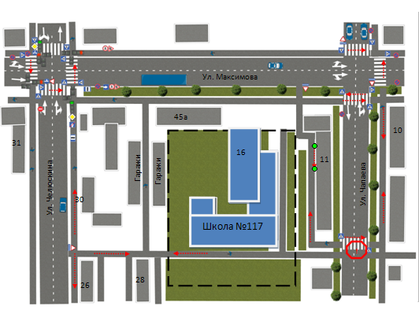
Обозначения:

Направление движения транспортного потока
Движение учеников в (из) образовательное учреждение
- - - - - Ограждение образовательного учреждения

Опасные участки

Тротуар

Проезжая часть
 Жилая застройка
Зеленая зона

!

2. Схема организации дорожного движения в непосредственной близости от образовательного учреждения с размещением соответствующих технических средств организации дорожного движения, маршрутов движения детей и расположения
парковочных мест
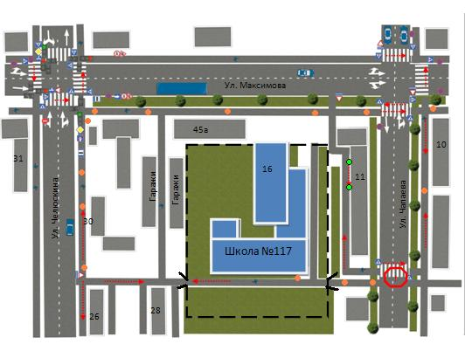

Обозначения:
Направление движения транспортного потока
Направление движения детей от остановок маршрутных транспортных
средств
- - - - - Ограждение образовательного учреждения
Искусственное освещение

3. Маршруты движения организованных групп детей от образовательного учреждения к стадиону, парку
или спортивно-оздоровительному комплексу

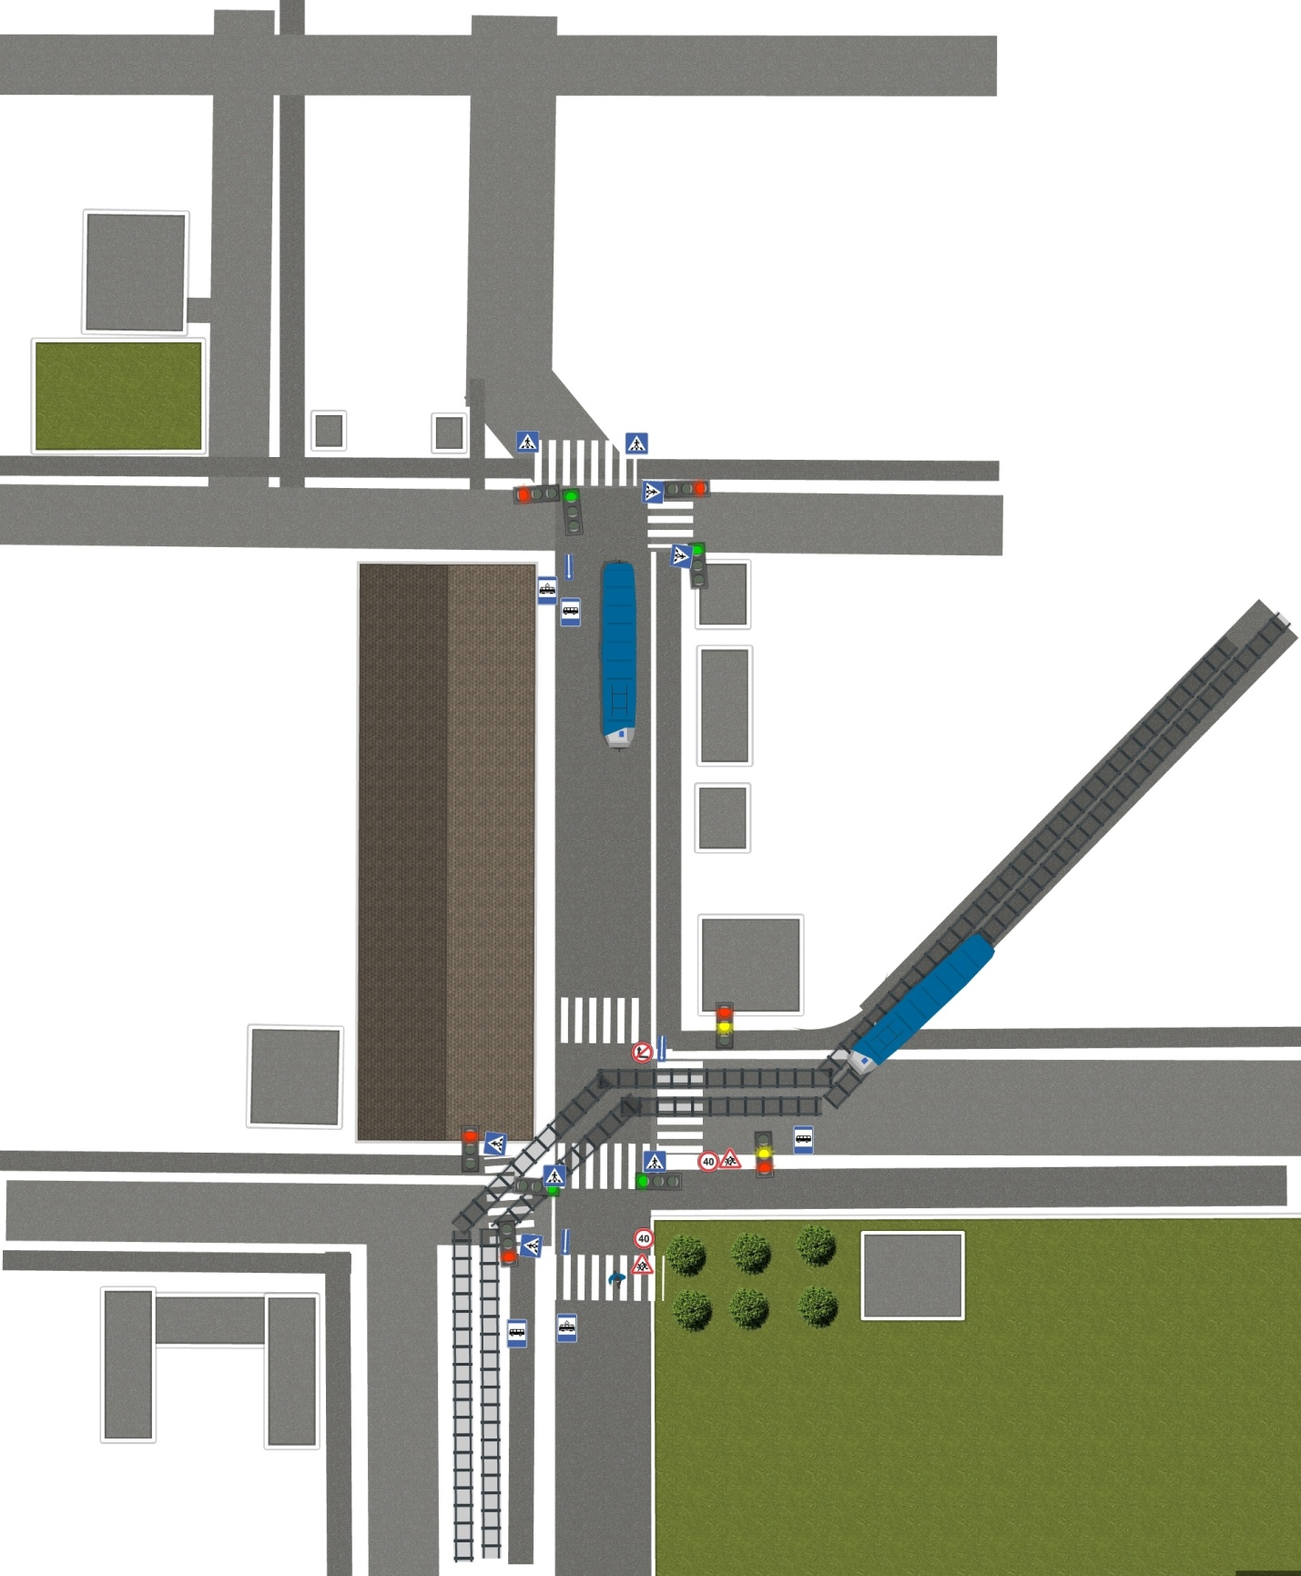
Ул. Копылова
Ул. Максимова
Ул. Ленинградская
Ул. Белинского
Ул. Побежимова
Ул. Чапаева
ул. О. Кошевого
стадион
Парк «Крылья Советов»
Строительные
работы
КМЦ им. Гайдара
ДК им. Ленина
Школа №117
Обозначения:
Направление безопасного движения группы детей к парку. стадиону
Движение учеников в (из) образовательное учреждение
Тротуар
Проезжая часть Жилая застройка Зеленая зона

Трамвайные пути

4. Пути движения транспортных средств к местам разгрузки/погрузки и рекомендуемые безопасные пути передвижения детей по территории образовательного учреждения

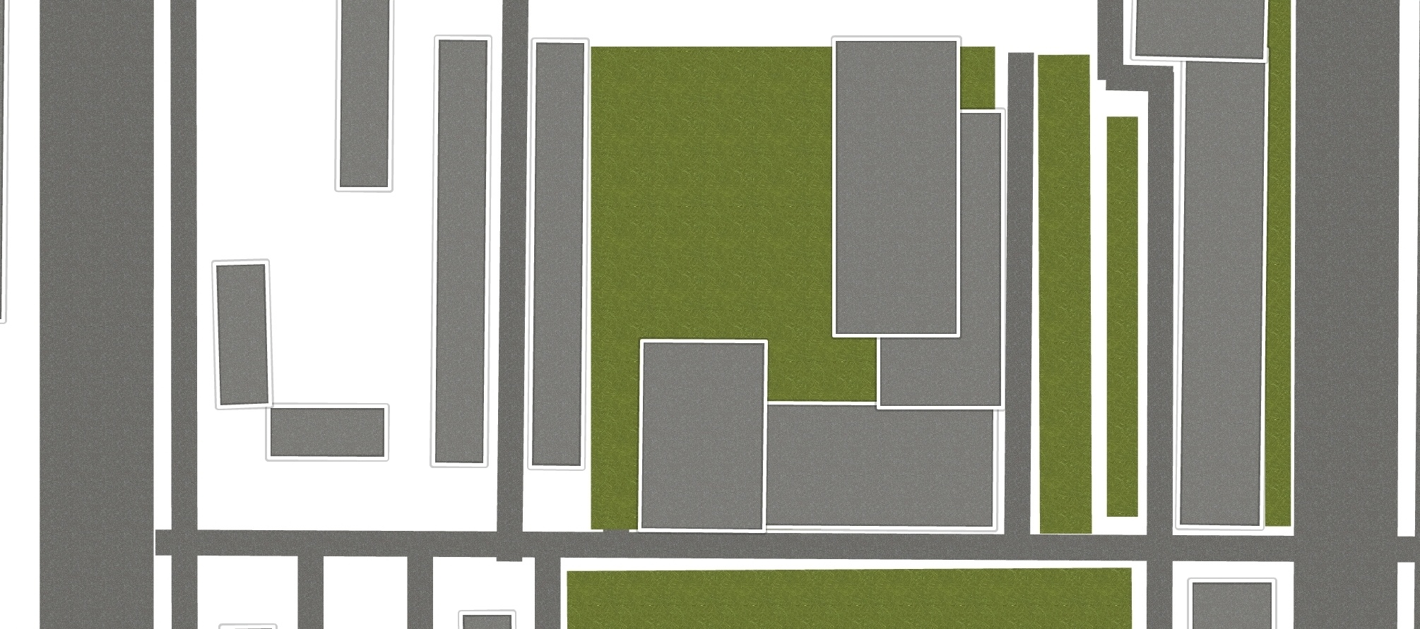
Гаражи
Гаражи
30
Ул. Челюскина
16
11
Школа №117
Ул. Чапаева

Обозначения:
Въезд/выезд грузовых транспортных средств

Движение грузовых транспортных средств по территории школы №117

Движение детей и подростков на территории школы №117

Место разгрузки / погрузки

∗ Дорожно-эксплуатационные организации, осуществляющие содержание УДС и ТСОДД, несут ответственность в соответствии с законодательством Российской Федерации (Федеральный закон «О безопасности дорожного движения» от 10 декабря 1995 г. № 196-ФЗ, Кодекс Российской Федерации об административных правонарушениях, Гражданский кодекс Российской Федерации).

